Основные понятия проектного управления

Проект.
Проект —это временное предприятие, направленное на создание уникального продукта, услуги или результата. Временный характер проектов указывает на определенное начало и окончание. Окончание наступает тогда, когда цели проекта достигнуты или когда проект прекращается в связи с тем, что его цели не будут или не могут быть достигнуты, либо когда в проекте больше нет необходимости. Проект также может быть прекращен, если клиент (заказчик, спонсор или ответственное лицо) желает прекратить проект.
«Временный» не обязательно предполагает краткую длительность проекта. Это относится к вовлеченности в проект и длительности проекта. «Временный», как правило, не относится к создаваемому в ходе проекта продукту, услуге или результату. Большинство проектов предпринимается для достижения устойчивого, длительного результата. Например, проект по возведению памятника государственного значения создаст результат, который останется на века. Проекты также могут приводить к воздействиям на социальную, экономическую и окружающую среду, превышающим длительность самого проекта.
ВНИМАНИЕ
Каждый проект приводит к созданию уникального продукта, услуги или результата.
Конечный результат проекта может быть осязаемым или неосязаемым. Несмотря на, то что в некоторых операциях и поставляемых результатах проекта могут присутствовать повторяющиеся элементы, их наличие не нарушает принципиальной уникальности работ по проекту.
Например, офисные здания могут строиться из одинаковых материалов или одной и той же строительной бригадой. Но каждый такой строительный проект будет уникальным ввиду разного местоположения, отличий в архитектуре, обстоятельствах, ситуациях, разных заинтересованных сторон и так далее.
Текущая деятельность, как правило, представляет собой повторяющийся процесс, который выполняется в соответствии с существующими в организации процедурами. И, наоборот, по причине уникального характера проектов, возможны неопределенности или различия в отношении продуктов, услуг или результатов, создаваемых в ходе проекта. Операции проекта могут быть новыми для членов команды проекта, что обусловливает необходимость более тщательного планирования, в отличие от рутинных работ. Кроме того, проекты предпринимаются на всех уровнях организации. В проекте может участвовать один или несколько человек, одно структурное подразделение организации или несколько структурных подразделений различных организаций.
Проект может создать:
- Продукт, представляющий собой компонент другого изделия, улучшение изделия или конечное изделие.
- Услугу или способность предоставлять услугу (например, бизнес-функция, поддерживающая производство или дистрибуцию).
- Улучшение существующей линейки продуктов или услуг (например, проект по методике «шести сигм» (Six Sigma), предпринятый для уменьшения дефектов).
- Результат, такой как конечный результат или документ (например, исследовательский проект приносит новые знания, которые можно использовать для определения наличия тенденции или пользы какого-либо нового процесса для общества).
Примерами проектов могут служить, среди прочего:
- Разработка нового продукта, услуги или результата.
- Осуществление изменений в структуре, процессах, персонале или стиле организации.
- Разработка или приобретение новой или усовершенствованной информационной системы (оборудование или программное обеспечение).
- Проведение исследования, результат которого будет надлежащим образом зафиксирован.
- Строительство здания, промышленного предприятия или сооружения.
- Внедрение, улучшение или усовершенствование существующих бизнес-процессов и процедур.

Связи между портфелями, программами и проектами.
Связь между портфелями, программами и проектами заключается в том, что портфель — это набор проектов, программ, подпортфелей и элементов операционной деятельности, управляемых как группа с целью достижения стратегических целей. Программы сгруппированы внутри портфеля и состоят из подпрограмм, проектов и других работ, управляемых скоординированным образом в поддержку портфеля. Отдельные проекты, которые находятся либо внутри, либо за пределами программы, равно считаются частью портфеля. Несмотря на то, что проекты или программы портфеля не обязательно являются взаимозависимыми или напрямую связанными, они связаны со стратегическим планом организации с помощью портфеля организации.
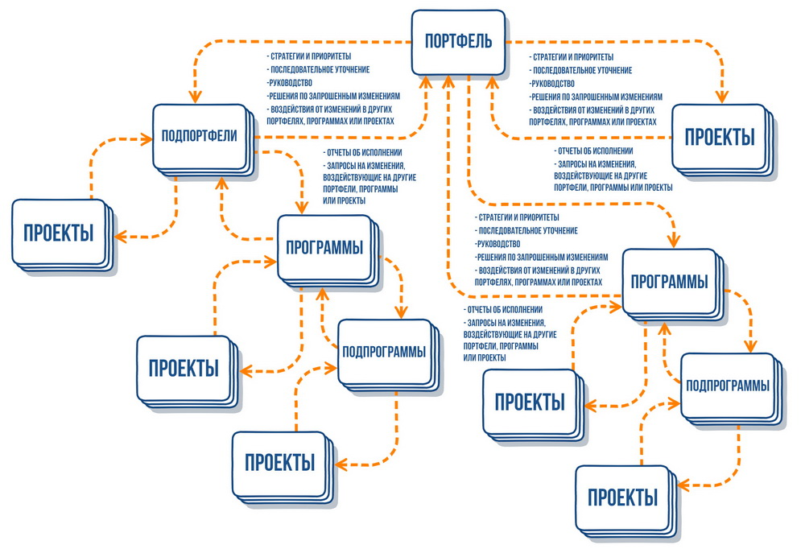
Выше показано, что стратегии и приоритеты организации связаны между собой и имеют связи с портфелями и программами, а также между программами и отдельными проектами. Организационное планирование оказывает воздействие на проекты посредством установления приоритетов проектов на основании рисков, финансирования и других аспектов, относящихся к стратегическому плану организации. Организационное планирование может направлять управление ресурсами и поддержку составляющих проектов на основе категорий рисков, определенных направлений деятельности или общих типов проектов, таких как улучшение инфраструктуры или процессов.

Управление проектом.
Управление проектом — это приложение знаний, навыков, инструментов и методов к работам проекта для удовлетворения требований, предъявляемых к проекту.
Управление проектом, как правило, включает в себя, среди прочего:
- Определение требований.
- Реагирование на различные потребности, сомнения и ожидания заинтересованных сторон по мере планирования и исполнения проекта.
- Установление, поддержание и осуществление коммуникаций среди заинтересованных сторон, которые являются активными, результативными и ориентированными на сотрудничество по своей сути.
- Управление заинтересованными сторонами с целью соответствия требованиям проекта и создания поставляемых результатов проекта.
- Уравновешивание конкурирующих ограничений проекта, которые включают в себя, среди прочего:
  - Содержание.
  - Качество.
  - Расписание.
  - Бюджет.
  - Ресурсы.
  - Риски.
ВНИМАНИЕ
Команда проекта должна быть способна оценить ситуацию, уравновесить запросы и сохранить проактивные коммуникации с заинтересованными сторонами в целях достижения успеха проекта.
По причине возможного изменения разработка плана управления проектом носит итеративный характер и проходит через последовательное уточнение на различных стадиях жизненного цикла проекта. Последовательное уточнение включает в себя непрерывное улучшение и детализацию плана по мере накопления более подробной и специфичной информации, а также более точных оценок. Последовательное уточнение позволяет команде управления проектом определять фронт работ и осуществлять управление ими на более детальном уровне по мере развития проекта.

